**TRƯỜNG THCS TÙNG THIỆN VƯƠNG**

**NỘI DUNG HỌC TRỰC TUYẾN - Tuần 31: từ 25/04 đến 30/04/2022**

Bộ môn: GIÁO DỤC THỂ CHẤT KHỐI 6

**Ôn Kỹ thuật dẫn bóng cao tay**

- *TTCB*: Hai chân đứng rộng bằng vai. Tay thuận đặt trên bóng, tay đỡ dưới bóng. Các ngón tay xoè rộng tự nhiên, đặt bóng tiếp xúc với phần chai tay của các ngón tay, lòng bàn tay không chạm bóng.

- *Thực hiện*: Đưa nhanh tay không thuận ra, khuỷu tay thuận làm trụ, dùng lực cẳng và cổ tay đẩy nhẹ bóng xuống. Khi bóng náy lên, tay thuận đón phía trên bóng tại vị trí dưới thắt lưng, theo bóng lên ngang thắt lưng, tiếp tục đẩy nhẹ bóng xuống. Tiếp tục vừa di chuyển vừa dẫn bóng về phía trước.

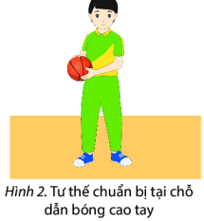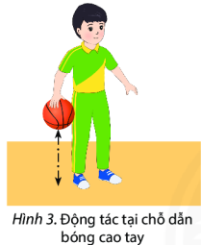

**BÀI TẬP:**

- Các em tập luyện theo hướng dẫn của thầy cô.

- Yêu cầu tập luyện nghiêm túc và thường xuyên.

- Nhớ khởi động nhẹ trước khi tập luyện.

- Nếu có phần nào chưa rõ các em liên hệ trực tiếp với thầy cô của mình để được giải thích.

**RÈN LUYỆN:**

* Học sinh tự ôn tập theo hướng dẫn.

**DẶN DÒ:**

- Học sinh tham gia học bài Tuần 31 trên trang K12online, thực hiện các yêu cầu trong bài học.